**Region**

**'area': 面积**

**'row': 中心的行坐标**

**'column': 中心的列坐标**

**'width': 区域的宽度(平行于坐标轴)**

**'height': 区域的高度(平行于坐标轴)**

**'row1': 左上角的行坐标**

**'column1': 左上角的列坐标**

**'row2': 右下角的行坐标**

**'column2': 右下角的列坐标**

**‘ra’; 椭圆的长半轴**

**‘rb’; 椭圆的短半轴**

**‘phi’; 椭圆的方向**

**‘roundness’:轮廓形状因子**

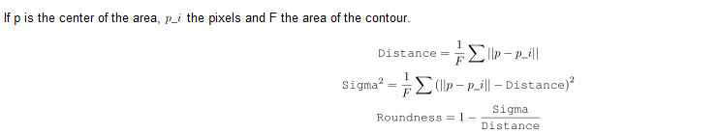

**'num_sides':多边形的边数**

**'connect_num':连通组件的数目**

**'holes_num':孔的数目**

**'area_holes':对象的孔的数目**

**'max_diameter':区域的最大直径**

**'orientation':区域的方向**

**'outer_radius':最小外接圆的半径**

**'inner_radius':最大内圆的半径**

**'inner_width': 区域内最大矩形的宽度**

**'inner_height':区域内最大矩形的高度**

**'circularity':**

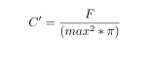

F:区域的面积；max是轮廓上的所有像素到中心的距离(最大距离)，C = min(1,C')

**'compactness':紧密度,材料体内固体物质充实的程度叫紧密度**

**'contlength':轮廓的长度**

**'convexity':凸度**

**'rectangularity':矩形度**

**'anisometry'：等效椭圆的轴比**



**'bulkiness:'**



**'struct_factor:'**



**'dist_mean':区域边框到中心的平均距离**

**'dist_deviation:':区域边框到中心距离偏差**

**'euler_number':**欧拉数，最通常的空间完整性，即空洞区域内空洞数量的度量，测量法称为欧拉函数，它只用一个单一的数描述这些函数，称为欧拉数。

‘rect2_phi’: **最小外界矩形的方向**

**'rect2_len1':最小外接矩形的半长**

**'rect2_len2':最小外接矩形半宽**

几何矩：图像区域的几何特征；

零阶矩 m00反映了目标图像的面积。  
一阶矩 反映了目标图像的质心位置。  
二阶矩 又称惯性矩。  
三阶矩 主要表现了目标对其均值分布偏差的一种测度,即扭曲度。  
四阶矩 在统计学中用于描述一个分布的峰态

union1（）——把所有的输入区域合并为一个区域

union2（）——将两个区域合并成一个整体，仅限两个